**参考答案**

1．C

2．B

3.例：

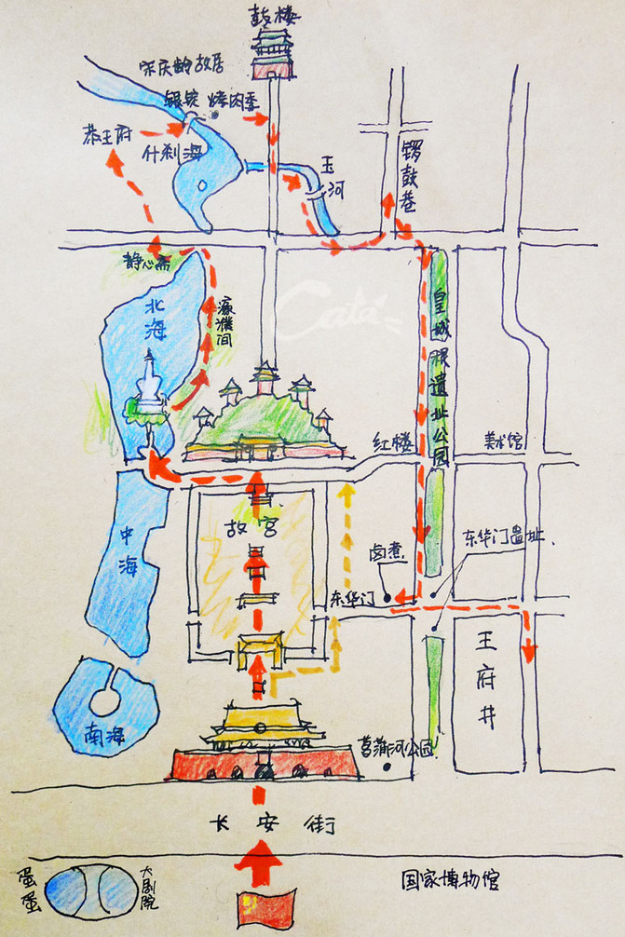

1. 设计、制作以中轴线申遗为主题的文化创意小礼品，如书签、纸扇子等送给家人朋友，宣传中轴线申遗活动。